МІНІСТЕРСТВО ОСВІТИ І НАУКИ УКРАЇНИ
ДЕРЖАВНИЙ ВИЩИЙ НАВЧАЛЬНИЙ ЗАКЛАД
«ПРИАЗОВСЬКИЙ ДЕРЖАВНИЙ ТЕХНІЧНИЙ УНІВЕРСИТЕТ
МАРІУПОЛЬСЬКИЙ МЕХАНІКО-МЕТАЛУРГІЙНИЙ КОЛЕДЖ

МЕТОДИЧНА РОЗРОБКА
відкритого засідання гуртка «ГЛОБУС»
«СНІД – СМЕРТЕЛЬНА ЗАГРОЗА ЛЮДСТВУ»

2017 р.
Методична розробка відкритого заняття гуртка географії «СНІД – смертельна загроза людству». Підготувала Васильєва О.В. – викладач кваліфікаційної категорії «спеціаліст» Маріупольського механіко-металургійного коледжу ДВНЗ «ПДТУ», – 2017.

Викладено методику проведення відкритого заняття гуртка географії за темою «СНІД – смертельна загроза людству» з використанням мультимедійної презентації та перегляду відеоролика з метою організації позааудиторної роботи студентів, підвищення інтересу до дисципліни «Географія» та здорового способу життя, практичного застосування студентами отриманих знань у подальшому житті, виховання в них толерантності до ВІЧ-інфікованих людей.

Методична розробка призначена насамперед для викладачів ВНЗ І-ІІ рівнів акредитації та може бути корисною для студентів ВНЗ І-ІІ рівнів акредитації, для вчителів та учнів загальноосвітніх шкіл, ліцеїв і професійно-технічних училищ.

Розглянуто та затверджено на засіданні предметної комісії соціально-природничих дисциплін та фізичного виховання.

ПЛАН ЗАСІДАННЯ
Група: студенти гр. РС-17
Тема: СНІД – смертельна загроза людству
Мета заняття:
Методична: використання комп’ютерних технологій для забезпечення творчого розвитку студентів, сприйняття ідей здорового способу життя, підвищення інтересу до дисципліни «Географія»
Дидактична:
навчальна: отримати елементарні знання про СНІД, основні шляхи зараження хворобою та розглянути заходи щодо її профілактики; сформувати розуміння того, що тільки здоровий спосіб життя, поведінка та вчинки є гарантом запобігання ризику зараження; навчитись застосовувати набуті знання на практиці;
розвивальна: розвивати здатність логічно й послідовно висловлювати свою думку, творчі здібності студентів, здатність творчо сприймати навчальний матеріал і осмислювати його, запам’ятовувати і креативно відтворювати інформацію; формувати потребу у здоровому способі життя.
Виховна: виховувати уважність, кмітливість, самостійність, активність, творчу ініціативність, вміння спілкуватися працювати у колективі, толерантність та повагу до людей, виховувати почуття відповідальності за власну поведінку та ведення здорового способу життя.
Форма проведення: позааудиторне заняття гуртка географії.
Форми та методи проведення позааудиторного заняття: міні-лекція, метод проектування, евристична бесіда, творча робота студентів, проблемне навчання, випереджувальні завдання.
Міжпредметні зв’язки:
Забезпечувані – біологія, історія, географія.
Забезпечувальні – біологія, історія, географія.
Технічне забезпечення: персональний комп’ютер, мультимедійний проектор.
Методичне забезпечення: презентація, відеоролик, картки, матеріал для складання проектів.
Література:
- Грин В.Н., Порохницкий, В.Г. Что мы знаем о СПИДе . – 2-е изд., перераб. и доп. – К.: Здоровья, 2009.- 48с.,
- Молодь і СНІД: серйозний погляд . К.: Державна бібліотека України для юнацтва, 2015.- 48с.,
- Широбоков В.П., Евтушенко, А.И. СПИД. – К.: Вища шк.,2009. – 96с.
Інформаційні ресурси:
http://uk.wikipedia.org/wiki/СНІД
http://likar.uz.ua/hvorobi/snid.html
http://medcentr.te.ua/narkomaniya-i-snid-shlyahy-vyrishennya-problemy/
http://spid.dp.ua/letter3.php
Зміст та хід засідання
1. Організаційний момент:
- Підготовка аудиторії до засідання гуртка (на дошці записана тема заняття, на ЄОМ підготовлено необхідне програмне забезпечення, на стіні закріплені плакати);
- Привітання студентів;
- Староста доповідає про відсутніх;
- Створення позитивного морального настрою.

2. Мотивація (вступне слово викладача). Епіграф до заняття: «Якщо ти не знаєш ні себе, ні супротивника – ти програєш. Якщо ти знаєш тільки себе – можливо, ти виграєш. Якщо знаєш і себе, і супротивника – перемога буде на твоєму боці». Супротивник – це СНІД, наша мета – дізнатися якомога більше про нього.
Постановка проблемного питання. Не раз ми чули запитання: «Що таке щастя?». У кожного воно своє. Але я вважаю, що щастя, насамперед, це коли всі здорові. Але є в мене сумнів: «А хвора людина може бути щасливою?».

3. Оголошення теми заняття.
Викладач оголошує тему заняття гуртка. Тема: «СНІД – смертельна загроза людству». Небезпек для здоров’я безліч, але епідемія ВІЛ/СНІДу має найбільш руйнівну силу, бо ця хвороба невиліковна. Кожен з нас не має права ігнорувати цю проблему. Можливо знання отриманні сьогодні - вплинуть на зниження ризику захворіти на ВІЛ/СНІД. СНІД: ЗНАТИ, ЩОБ ЖИТИ.

4. План засідання
4.1. 1 грудня – Всесвітній день боротьби зі СНІДом.
4.2. Статистика захворювань на СНІД в Україні.
4.3. Гіпотези виникнення ВІЛ.
4.4. Стадії СНІДу.
4.5. Шляхи передачі ВІЛ інфекції.
4.6. Виконання творчих практичних завдань.

5. Опанування навчального матеріалу.
5.1 1 грудня - Всесвітній день боротьби зі СНІДом. Міні-лекція супроводжується показом мультимедійної презентації (додаток А).
1 грудня – Всесвітній день боротьби зі СНІДом. СНІД – СМЕРТЕЛЬНА ЗАГРОЗА ЛЮДСТВУ, тому що СНІД не знає кордонів, Він не знає національностей, Він не знає імен... СНІД у наші дні називають чумою століття, недарма, згідно зі статисткою Всесвітньої асоціації охорони здоров'я, на планеті живе більше 42 млн. людей, інфікованих вірусом імунодефіциту (ВІЛ), і кожен день ця цифра збільшується ще на 14-15 тис. Більшість ВІЛ-інфікованих – молоді люди у віці до 30 років. За останні 25 років від СНІДу померло близько 25 млн. людей.
Всесвітній день боротьби зі СНІДом уперше відзначався 1 грудня 1988 року з ініціативи Всесвітньої організації охорони здоров’я (ВООЗ), після того, як на зустрічі міністрів охорони здоров’я всіх країн пролунав заклик до соціальної терпимості та розширення обміну інформацією щодо ВІЛ/СНІДу.
З того часу вся світова спільнота відзначає Всесвітній день боротьби зі СНІДом. Цього дня людство згадує про те, яку серйозну загрозу для життя людей несе ця глобальна проблема.
Символом боротьби зі СНІДОМ є червона стрічка, жодна акція не обходиться зараз без неї. Ця стрічка як символ розуміння СНІДУ і була задумана весною 1991 року.
Один раз на рік - 1 грудня настає день - коли про СНІД згадують все.
Це день, коли люди всієї планети об'єднуються для єдиної мети зупинити СНІД і ВІЛ. Щороку в світі понад 5 мільйонів осіб заражаються ВІЛ.
Всесвітній день боротьби зі СНІДом це ще один шанс заявити: «СНІД є в світі, де ми живемо. Але він не повинен бути серед нас »
Скільки про СНІД не писали і не говорили, чомусь кожен з нас вважає, що ця хвороба існує деінде, тільки не поруч з нами – не в моєму місті чи селі, не в моїй області, не в моїй країні.
Жертвами Сніду стали мільйони людей. Хвороба не жаліла нікого. Згадаймо знаменитостей, які стали жертвами цієї страшної хвороби.
Самою відомою людиною, який помер від Сніду, є, напевно, Фредді Мерк'юрі, легендарний вокаліст групи Queen. Про свою хворобу він офіційно заявив 23 листопада 1991 року, а помер вже ввечері наступного дня.
Один з найзнаменитіших танцівників 20 століття, Рудольф Нурієв прожив насичене творче життя, виконавши всі головні партії класичного балету, ставши зіркою лондонського Королівського балету і керівником балетної трупи Паризької опери. Втікши з СРСР, Нурієв закружляв у вихорі вільного західного життя. Оскільки у 80-х про ВІЛ і СНІД було відомо вкрай мало, хвороба поширювалася швидко і невблаганно. Самопочуття Рудольфа Нурієва різко погіршилося в 1984, і після аналізів крові він дізнався про ВІЛ-позитивний статус. Не усвідомлюючи серйозності проблеми, танцюрист не відразу почав лікування, упустивши дорогоцінний час. Його хвороба з часом прогресувала в СНІД, і Нурієв помер у Парижі в 1993 році.
Американський письменник-фантаст Айзек Азімов також пішов з життя через Снід в 72 роки в 1992 році. ВІЛ-інфекцію автор науково-фантастичних романів (найвідомішій – «Я РОБОТ») підхопив при переливанні крові під час операції із шунтування серця в 1983 році. Про цю трагічну обставину він дізнався лише через шість років, коли готувався до повторної операції. Письменник до самого кінця намагався зберегти в таємниці факт свого захворювання. Про дійсну причину смерті Азімова його дружина розповіла світові лише через 10 років, тому його також зарахували до списку «Померлі знаменитості від СНІДу».
5.2. Статистика захворювань на СНІД в Україні.
Еврістична бесіда. Статистика річ уперта, а ми з вами маємо нині страшні цифри: кожен 100-й мешканець України – ВІЛ- інфікований. За даними ООН, щороку СНІД – «чума ХХ століття » забирає життя 5 млн. осіб. Зараз на планеті біля 150 млн. інфікованих це тільки офіційна статистика.
СНІД в Україні: статистика на 01.11.2017.
За десять місяців 2017 року Україна за даними Центру громадського здоров'я МОЗ України було зареєстровано 14 667 нових випадків ВІЛ-інфекції (з них 2 158 дітей до 14 років). Всього c 1987 року в Україні офіційно зареєстровано 312 091 новий випадок ВІЛ-інфекції, за цей час від СНІДу померло 44 221 чоловік. Найбільш уражені ВІЛ-інфекцією регіони - це Дніпропетровська, Донецька, Київська, Миколаївська, Одеська і Чернігівська області, а також Київ.
Україна входить в пятірку у світі за темпами поширення цієї хвороби. Якщо в розвинених країнах ВІЛ позитивні живуть 8 – 12 років, то в Україні 5 – 7 років. Якщо не зупинити хворобу, до 2020 р. матимемо до 2 млн. хворих на СНІД.
Так, що таке ВІЛ/СНІД?
Давайте з вами пригадаємо, що це за слова такі ВІЛ і СНІД і як вони розшифровуються:
В – вірус ( збудник захворювань )
І – імунодефіциту ( відсутність імунної реакції організму )
Л – людини ( може бути тільки у людини )
С – синдром ( низка симптомів , що вказують на хворобу)
Н – набутого ( не спадкового)
І - імунного ( стосується імунної системи)
Д – дефіциту ( відсутність або нестача )
Боротьба зі СНІДом: активну підтримку різних благодійних фондів, спрямованих на боротьбу зі СНІДом, проводять такі знаменитості, як сер Елтон Джон, Кайлі Міноуг, Анна Курнікова, Шарліз Терон, Елізабет Тейлор. У компанії Nike є спеціальний проект з червоними шнурками. Всі гроші від продажу даних шнурків спрямовуються на благодійність. Купувати червоні шнурки заохочують своїх уболівальників Марія Шарапова і Андрій Аршавін – кумири спорту.
Фонд Олени Пінчук «АнтиСНІД» - перша і єдина в Україні благодійна організація, спрямована на боротьбу з епідемією СНІДу, яка працює за рахунок приватних коштів.
5.3. Гіпотези виникнення ВІЛ. Інформаційні повідомлення студентів за випереджувальними завданнями.
Як виник СНІД? ВІЛ-інфекція та СНІД - це абсолютно нова і незвична для людей хвороба. Вчені та лікарі вважають, що ВІЛ з'явився на Землі не більше 50 років тому. Однак за цей короткий час СНІД вже забрав понад 22 мільйонів життів. До цього часу не вдалося знайти ліків, які повністю виліковують СНІД, і способів захисного щеплення (вакцинації) від ВІЛ. Навіть в питанні, коли і як з'явився вірус імунодефіциту людини, поки не все остаточно ясно. Існує кілька гіпотез, але не одна з них не доведена.
1-а гіпотеза: більшість дослідників схиляються до думки, що захворювання виникло в Африці, а потім поширилося на інші території (США і країни Європи). Згідно африканської гіпотези попередником ВІЛ могли бути кровноспоріднені віруси приматів. В Африці були виявлені вогнища, де у мавп досить широко поширювався вірус, схожий з вірусом імунодефіциту людини.
2-а гіпотеза: вірус міг пристосуватися до життя в людському організмі завдяки широкому використанню таких наукових досягнень XX століття, як переливання крові, пересадки органів та інших відкриттів в медицині, які могли сприяти формуванню як слабших, так і більш небезпечних форм віруса.
3-тя гіпотеза: штучне виникнення вірусу в кінці 70-х років на основі бактеріологічної зброї.
4-я гіпотеза: вірус міг існувати з давніх часів, змінюючи модифікацію.
5.4. Стадії СНІДу.
Інформаційні повідомлення студентів за випереджувальними завданнями. Захворювання СНІД викликається ВІЛ. Існує 4 періоди розвитку захворювання:
- Період «вікна»:
• Триває близько шести місяців з моменту зараження.
• ВІЛ вже потрапив в організм і активно розмножується, але антитіла до нього ще не вироблені.
• Зазвичай ніяких симптомів немає, лише іноді може ненадовго підвищитися температура.
• У цей час ВІЛ важко визначити за допомогою аналізу крові.
• Людина ще не підозрює, що в його організм потрапив ВІЛ, але вже може передавати його іншим людям.
- Період первинних проявів:
• Починається приблизно через шість місяців після зараження і може тривати шість і більше років.
• Іноді спостерігається незначне погіршення самопочуття: підвищена температура, пітливість, нездужання.
• Імунна система "побачила" ВІЛ і почала боротися з ним, виробляючи антитіла. Це тримає її в напрузі, вона не справляється з іншими захисними завданнями.
• Аналіз крові на антитіла до ВІЛ вже дозволяє поставити людині діагноз "ВІЛ-інфекція".
- Період розвитку вторинних захворювань
• Можуть розвинутися шкірні та інфекційні захворювання, туберкульоз, рак.
• При правильному лікуванні сучасні препарати ще здатні повернути хворобу на рівень первинних проявів.
• Цей стан можна підтримувати досить довго, якщо людина намагається вести розумний спосіб життя.
• Однак якщо людина вживає наркотики, спиртне, не береже себе від інших інфекцій, відбувається додаткове ослаблення імунітету і ВІЛ швидше розвивається в стадію СНІДу.
- СНІД, або термінальна стадія
• В організмі майже не залишається захисних клітин.
• Системи і органи людини мають незворотні ураження.
• Розвиваються все нові захворювання, що не піддаються ефективному лікуванню.
• Одне захворювання змінює інше, людина не встигає видужати і повністю відновити сили.
• Розвиток хвороби призводить до смерті. Кінцевий результат ВІЛ-інфекції - смерть від СНІДу.
5.5. Шляхи передачі ВІЛ інфекції. Перегляд відеоролика.

6. Закріплення навчального матеріалу.
6.1 Виконання творчої вправи «Навчаючись - вивчай». Робота у групах. Кожна команда отримує пазл з текстом, який треба скласти. Необхідно опрацювати отриманий матеріал, і представник з кожної команди розповідає про результати групової роботи (додаток Б). Аналіз підсумків роботи.

6.2 Вправа «Оцінка ризику ВІЛ-інфікування». Кожен студент отримує картку, де записана конкретна ситуація . На дошці розташовані кольорові аркуші з такими назвами: «Ризик високий»; «Ризик низький»; «Ризику немає». Для виконання цієї вправи пригадайте все, що ви чули про цю хворобу. Будьте уважні. Кожен з вас читає ситуацію вголос і причіпляє картку під аркуш, який несе правильну відповідь. Отже, починаємо (додаток В). Аналіз підсумків виконання вправи.

6.3 Складання (конструювання) проектів. Робота у групах.
Кожна група отримує своє завдання. Під час роботи студентів звучить музика. По черзі представники груп презентують свої проекти.
1 група - «Шляхи передачі ВІЛ та СНІД».
2 група - «Коли СНІД не передається».
3 група - «СНІДу - НІ».

7. Рішення проблемного питання.
А зараз я пропоную відповісти на те проблемне питання, яке ми поставили на початку заняття («Хвора людина може бути щасливою?») Студенти відповідають на проблемне питання..
8. Підведення підсумків.
Учені не втрачають надії, деякі навіть певні, що медикаменти, спроможні перемогти ВІЛ, неодмінно з'являться у найближчі 5-7 років. Що ж до вакцини для масового застосування, то, за їхніми прогнозами, вона з'явиться не скоро. А поки що всі зусилля науковців і громадськості треба спрямувати на профілактику СНІДу – такі перспективи на найближче майбутнє. А ми мусимо пам'ятати: здоровий спосіб життя, чистота у взаєминах - найкращі методи профілактики СНІДу.
Після надто важкої, а простіше, жахливої інформації, яку ми сьогодні почули, просто неможливо не вибрати життя. Нехай усе жахливе, що сталося з іншими, обійде нас, залишиться далеко-далеко. Нехай кожен із Вас до кінця усвідомить усю небезпеку, яку несе СНІД, і зробить усе можливе, щоб уберегти себе і своїх близьких та рідних від цієї страшної інфекції, бо СНІД може увійти практично в кожен дім, кожну сім’ю.
Будьте щасливі і здорові! Я дуже сподіваюсь, що ви запам’ятаєте сьогоднішнє засідання гуртка, і скористаєтеся отриманими знаннями. Я дуже дякую вам за активну роботу.
Засідання гуртка оголошую закритим. Дякую всім за увагу. До побачення.

Додаток А
Презентація до заняття гуртка.

 | 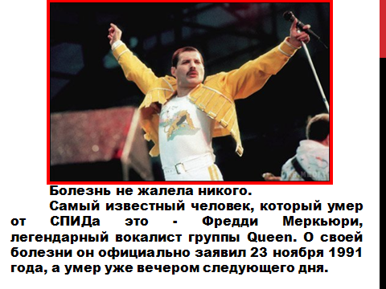
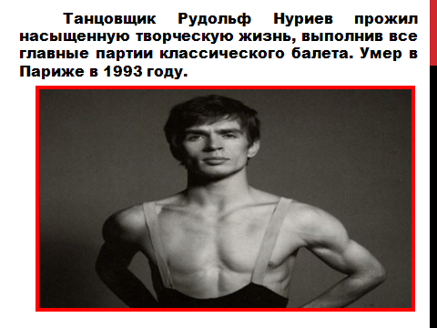 | 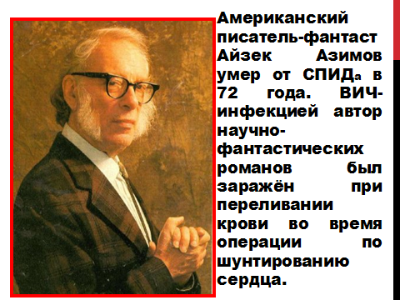
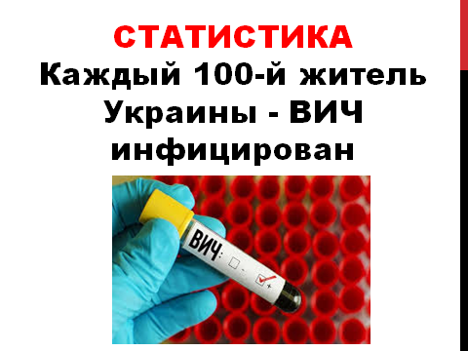 | 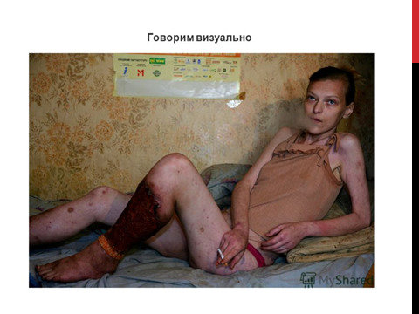
 | 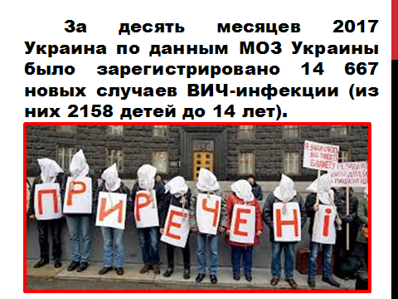
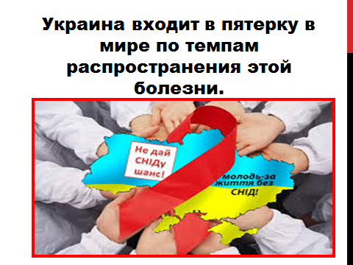 | 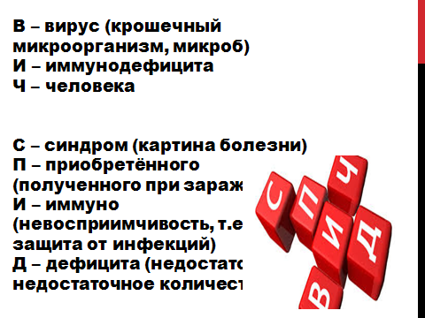
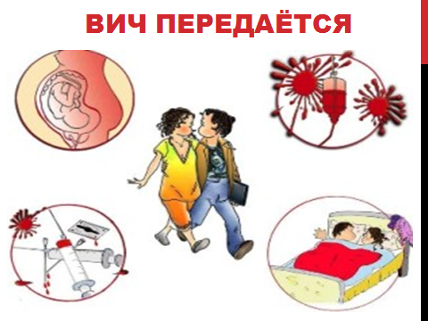 | 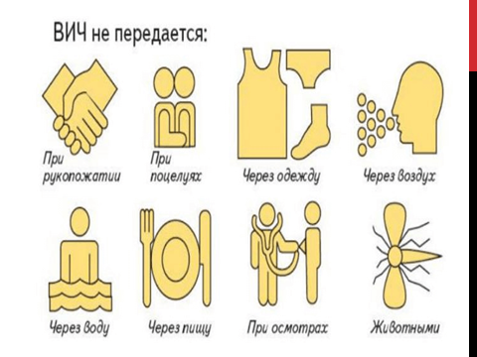
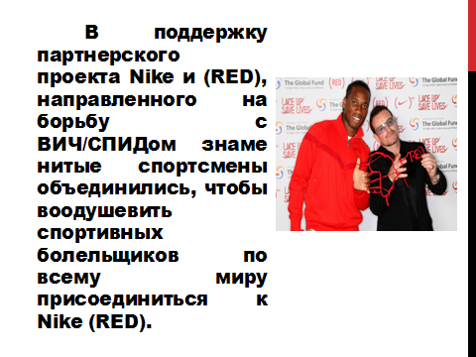 | 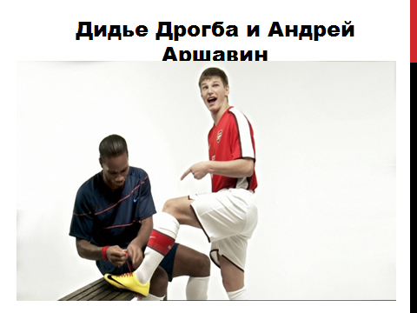
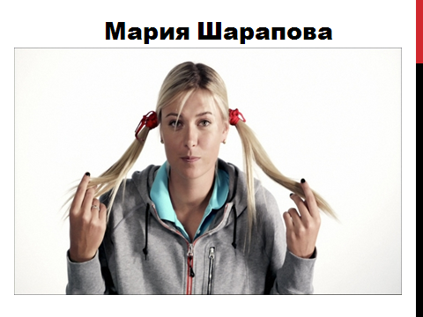 | 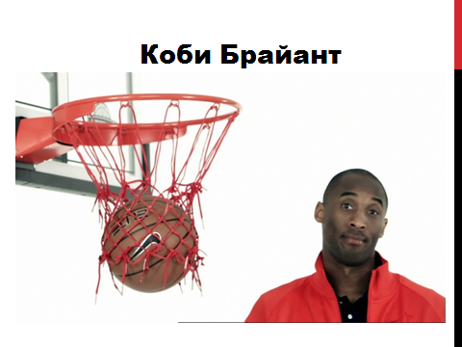
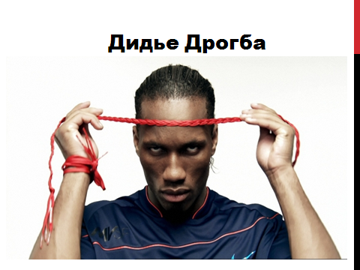 | 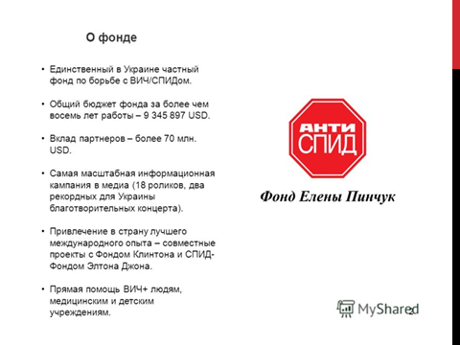
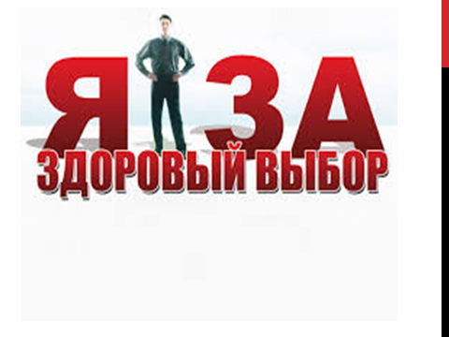

Додаток Б

Творчі вправи «Навчаючись – вивчай».

Команда 1
ВІЛ ослаблює імунну систему, яка захищає організм від інфекцій. Людей, у яких виявили вірус імунодефіциту в крові, називають ВІЛ-інфікованими або ВІЛ-позитивними. Вірус може не проявлятися тривалий період. Інфіковані можуть не підозрювати, що в них ВІЛ-інфекція. Згодом вірус руйнує імунну систему, людина хворіє на СНІД. СНІД – тяжке і поки що невиліковне захворювання, яке спричиняється ВІЛ. Втрачається можливість протистояти хворобам – навіть таким, як застуда і грип, людина помирає від інфекцій, яким не може опиратися.

Команда 2
Вірус гине на повітрі і під час кип’ятіння. Тому користуватися стерильними медичними інструментами у стоматолога, продезінфікованими інструментами в перукарні, манікюрному салоні цілком безпечно.
У медичних установах працівники зобов’язані використовувати для ін’єкцій одноразові шприци та одноразові системи переливання крові, обробляти рани у спеціальних рукавичках. Донорська кров перевіряється на наявність ВІЛ.
Найбільше ризикують інфікуватися ті, хто вживає наркотики. Адже вони часто користуються одним шприцем. Якщо серед них є хоча б один ВІЛ-інфікований, то всі інші можуть заразитися небезпечним вірусом.

Команда 3
ВІЛ-позитивні люди часто хворіють, швидко втомлюються, пригнічені. У разі своєчасного лікування, при підтримці й допомозі рідних і близьких їм вдається боротися із симптомами хвороби, вчитися, працювати.
Існує чимало міфів про шляхи інфікування ВІЛ/СНІД і загрозу від спілкування з ВІЛ-позитивними людьми. Кожен день у громадському транспорті, школі, місцях громадського харчування можна зустрітися і спілкуватися з ВІЛ-інфікованими людьми, незнаючи їхню хворобу. Таке спілкування безпечне.

Додаток В
Вправа «Оцінка ризику ВІЛ-інфікування».

«РИЗИК ВИСОКИЙ»  1.гратись у «кроваве братання»  2.проколювати вуха однією голкою  3.вживати ін’єкційні наркотики  4.працювати у секс-бізнесі  5.лікувати зуби нестерильними інструментами  6.використання нестерільного інструментарію для татуювання  7.використання нестерільного інструментарію для пірсингу | «РИЗИК НИЗЬКИЙ»  1.користуватись чужою зубною щіткою  2.користуватись чужою бритвою  3. переливання крові з дотриманням правил забору, зберігання та транспортування крові | «РИЗИКУ НЕМАЄ»  1.плавати в одному басейні  2.їсти те ,що приготував ВІЛ-інфікований  3.дружити з ВІЛ-інфікованими  4.користуватися спільним посудом  5.обмінюватися одягом  6.бути покусаним комаром  7.користуватися фонтанчиком для пиття  8.користування спільною лазнею  9.користування спільними спортивними залами  10. дружні поцілунки, коли на губах відсутні виразки чи тріщинки  11.при колективних видах спорту

